

**每日市场报告**

**2025年10月21日** 

 **市场综述**

美国三大股指全线收涨，道指涨1.12%，标普500指数涨1.07%，纳指涨1.37%。美元指数涨0.07%报98.62，非美货币多数下跌，欧元兑美元跌0.07%报1.1642，英镑兑美元跌0.17%报1.3404，美元兑日元涨0.09%报150.7600，离岸人民币对美元涨29个基点报7.1241。美油主力合约收跌0.38%，报56.93美元/桶；布伦特原油主力合约跌0.57%，报60.94美元/桶。国际贵金属期货普遍收涨，COMEX黄金期货涨3.82%报4374.30美元/盎司，COMEX白银期货涨2.59%报51.40美元/盎司。ICE原糖主力合约涨1.74%报15.77美分/磅，ICE棉花主力合约跌0.14%报64.19/磅。

图表1：全球主要股指涨跌幅（%）

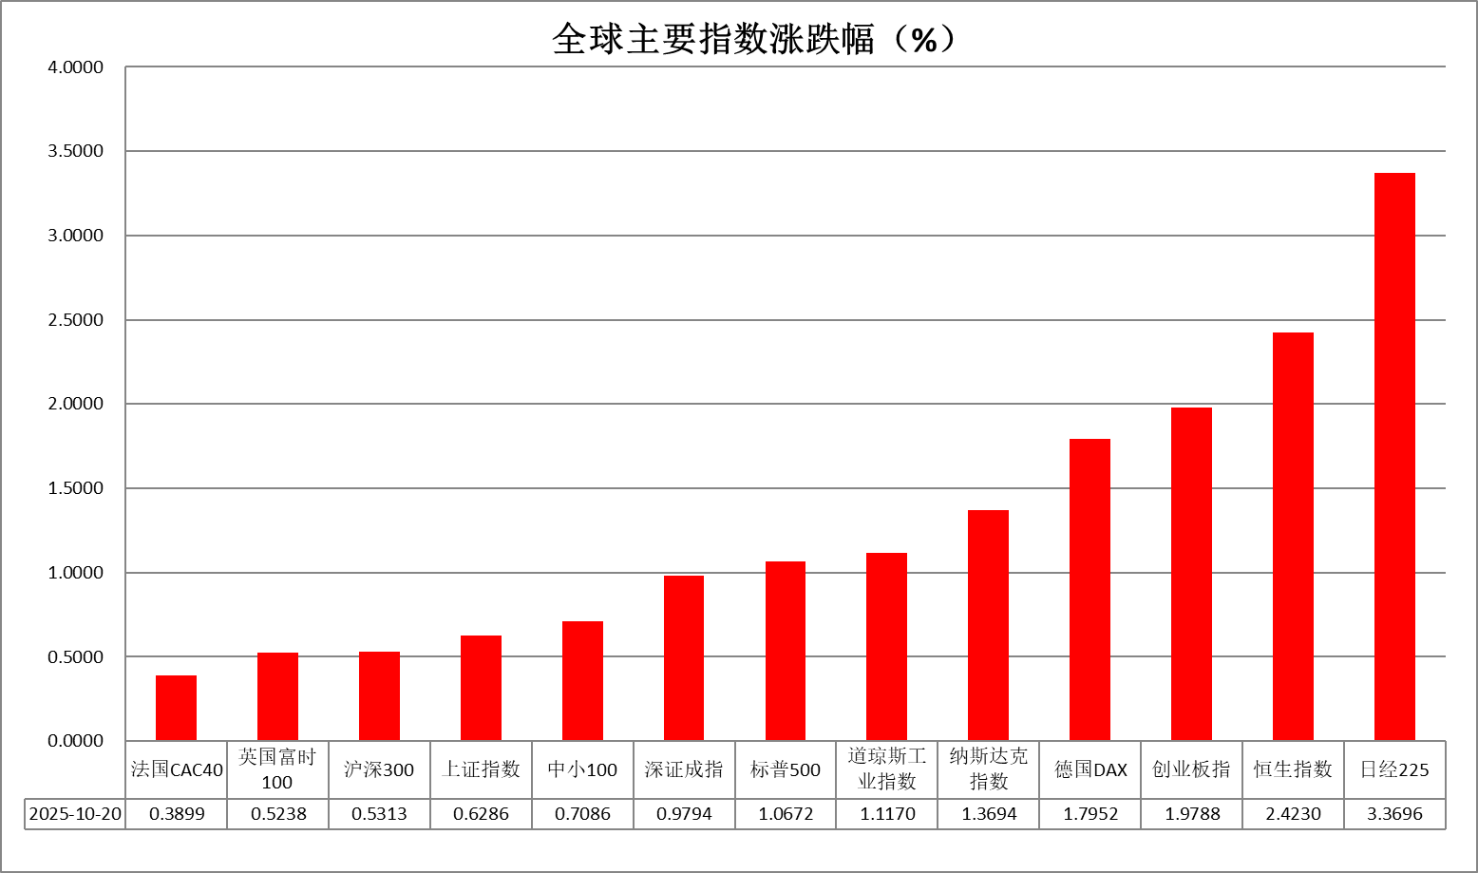

资料来源：公开资料整理、瑞达国际

* **消息回顾**

【美国总统特朗普和澳大利亚总理阿尔巴尼斯周一在白宫签署了一项关于稀土和关键矿物的协议。作为协议的一部分，双方同意削减采矿、加工设施及相关运营的审批程序，以提高稀土和关键矿物的产量。白宫在声明中称，美国政府和澳大利亚政府计划在未来6个月共同向关键矿产项目投资超30亿美元，这些项目的可采资源价值估计为530亿美元。白宫指出，五角大楼将在西澳大利亚州投资建设一个年产能100吨的镓加工厂。】

【中美双方即将重返谈判桌。美国总统特朗普称，美方将稀土、芬太尼和大豆列为将对中方提出的三大问题。外交部发言人郭嘉昆对此回应称，中方在处理中美经贸问题上的立场是一贯、明确的。关税战、贸易战不符合任何一方利益，双方应在平等、尊重、互惠的基础上协商解决有关问题。】

【在印度外交部否认美国总统特朗普称曾与印度总理莫迪就停购俄石油电话交谈后，特朗普再度声称，莫迪已向其承诺将停止购买俄罗斯石油，并警告若印方未履行承诺，将继续对其征收“巨额”关税。】

【白宫国家经济委员会主任凯文·哈塞特表示，他认为政府停摆可能在本周某个时候结束。但如果这种情况没有发生，白宫将考虑采取更强有力的措施，以促使民主党人参与谈判。】

【欧盟成员国支持在2028年1月前逐步停止进口俄罗斯天然气的提案。自2026年1月1日起，欧盟禁止内部各方与俄罗斯签订新的进口天然气合同；现有短期合同可持续至2026年6月17日，长期合同将在2028年1月1日前终止。】

【日本央行鹰派委员高田创称，需要警惕价格上涨风险，并准备好提高基准利率。消息人士称，日本央行可能在10月政策会议上小幅上调2025财年经济增长预测。】

 **今日关注**

|  |  |
| --- | --- |
| 时间 | 数据/事件 |

|  |  |  |
| --- | --- | --- |
| 2025/10/21 | 14:00 | 英国9月公共部门净借款(亿英镑) |
| 2025/10/21 | —— | 亚太经合组织（APEC）财长会议举行，至10月22日。 |
| 2025/10/21 | —— | 日本举行首相指名选举。 |

* **观点汇总**

**美元指数**

隔夜，美元指数涨0.07%报98.62，非美货币多数下跌，欧元兑美元跌0.07%报1.1642，英镑兑美元跌0.17%报1.3404，美元兑日元涨0.09%报150.7600。

美国总统特朗普和澳大利亚总理阿尔巴尼斯周一在白宫签署了一项关于稀土和关键矿物的协议，白宫国家经济委员会主任哈塞特表示政府停摆有望于本周结束，此前特朗普释放关税谈判信号，市场避险情绪边际走弱，考虑到其在关税问题上立场时常反复，本轮关税局势实质性升温的可能性相对有限。美联储官员在降息路径上出现分歧：理事沃勒支持维持每次25基点的渐进节奏，临时理事米兰则建议更激进的50基点降息。主席鲍威尔此前表示未来数月可能停止缩表，并释放本月再次降息25基点的信号，整体延续鸽派基调，后续CPI和就业报告表现仍为后续关注的重点，但近期关键数据发布缺席导致市场缺乏宏观指引，叠加美政府停摆格局持续，削弱美元相对优势。

近期美元走弱提振日欧元反弹。日本两党执政联盟上周破裂，加之议会未能就首相选举日程达成一致，引发的政治僵局或阻碍日本央行加息。在美联储降息而欧央行按兵不动、日本央行倾向紧缩的背景下，美债与德日国债收益率差较年初收敛态势较为明显。利差的变化和避险情绪推动下，国际资本流动和外汇市场经历了显著波动。欧元区8月季调后经常帐 119.03亿欧元，前值277亿欧元；德国9月PPI月率 -0.1%，预期0%，前值-0.50%。欧元区基本面预期因德国财政扩张计划而有所改善，日元则受益于日本央行的相对鹰派立场和通胀高企支撑，使得非美货币保持相对强势。

图表1：美元指数走势图

**图表, 直方图

AI 生成的内容可能不正确。**

资料来源：Wind、瑞达国际

**S&P500**

10月17日当周，标普500指数上涨1.7%至6664.01点；迷你标普500主力合约上涨2.43%至6711点。美国总统特朗普在近期采访中多次释放对华关税缓和信号，其承认以高关税威胁中国的策略不可持续，并可能会冲击美国经济。近几周来美国方面已将数十种产品从其所谓的“对等关税”中豁免，并在各国与美国达成贸易协议时提出愿意将更多产品排除在关税之外。特朗普政府在关税政策上的松动使得市场风险偏好有所回升。个股方面，地区银行股在上周四公布贷款损失后遭到抛售，但随后在周五反弹。整体来看，贸易关系呈现修复态势对市场情绪有一定推升。策略上，建议轻仓逢低试多。

图表2：S&P500走势图

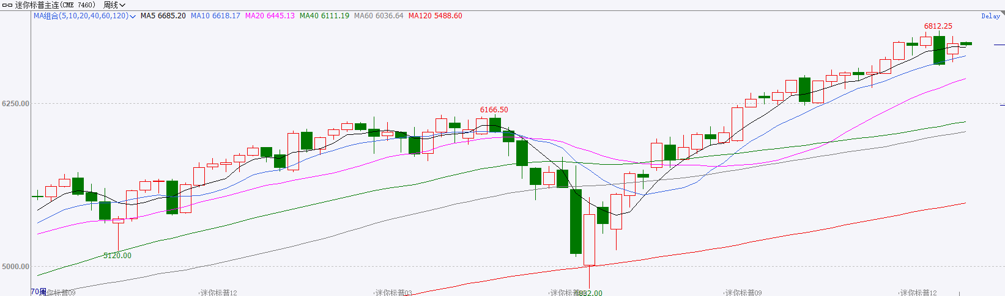

资料来源：Wind、瑞达国际

**富时中国A50**

10月17日当周，富时中国A50指数下跌0.57%至14899.49；新交所富时A50期指主力合约下跌0.81%至14851。海外方面，美国总统特朗普在近期采访中多次释放对华关税缓和信号，其承认以高关税威胁中国的策略不可持续，并可能会冲击美国经济。特朗普在关税政策上的松动对市场风险偏好有一定修复。国内方面，经济基本面，9月份国内物价水平呈现修复态势，CPI、PPI同比降幅均呈现收窄，PPICPI剪刀差连续三个月收窄，通胀预期回升对企业投资与居民消费均有提振作用。此外，9月份M1-M2剪刀差继续收窄，处于近5年高位，背后或反映出居民消费意愿的持续好转。政策端，10月20日至23日，二十届四中全会将在北京召开，市场密切关注会议对“十五五”规划的安排，预计仍将以发展新质生产力为主线。此外，上市公司开始陆续披露三季报，需密切关注财报动向。整体来看，目前国内通缩压力有所减缓，对股市整体起到支撑，但中美贸易问题仍困扰市场，宏观层面存在较大不确定性，前期估值偏高的中小盘股面临回调压力。策略上，建议暂时观望。

图表3：富时中国A50走势图

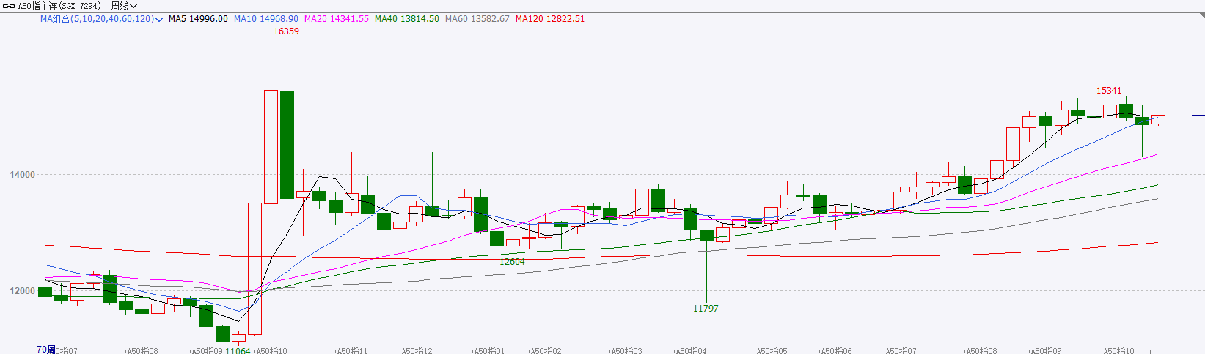

资料来源：Wind、瑞达国际

**铜**

隔夜COMEX铜震荡走强，报收5.0485元/磅，涨跌幅+1.59%。国际方面，中美双方即将重返谈判桌。美国总统特朗普称，美方将稀土、芬太尼和大豆列为将对中方提出的三大问题。外交部发言人郭嘉昆对此回应称，中方在处理中美经贸问题上的立场是一贯、明确的。关税战、贸易战不符合任何一方利益，双方应在平等、尊重、互惠的基础上协商解决有关问题。国内方面，国家统计局发布数据，前三季度我国GDP同比增长5.2%，其中，一季度增长5.4%，二季度增长5.2%，三季度增长4.8%。9月份，规模以上工业增加值同比增长6.5%，社会消费品零售总额增长3%。前三季度，全国固定资产投资同比下降0.5%，扣除房地产开发投资后增长3%；居民人均可支配收入32509元，扣除价格因素实际增长5.2%。库存方面，截至10月20日，COMEX铜库存为346616短吨，环比+1035短吨；LME铜库存为137175吨，环比-50吨；SHFE每日仓单41319吨，环比-1530吨。美元美债方面，美元指数维持震荡格局，最终小幅收涨0.06%，报98.60。基准的10年期美债收益率收报3.9850%，对美联储政策利率敏感的2年期美债收益率收报3.4640%。操作建议，纽铜主力合约轻仓逢低短多交易，仅供参考。

图表4：铜日线走势图

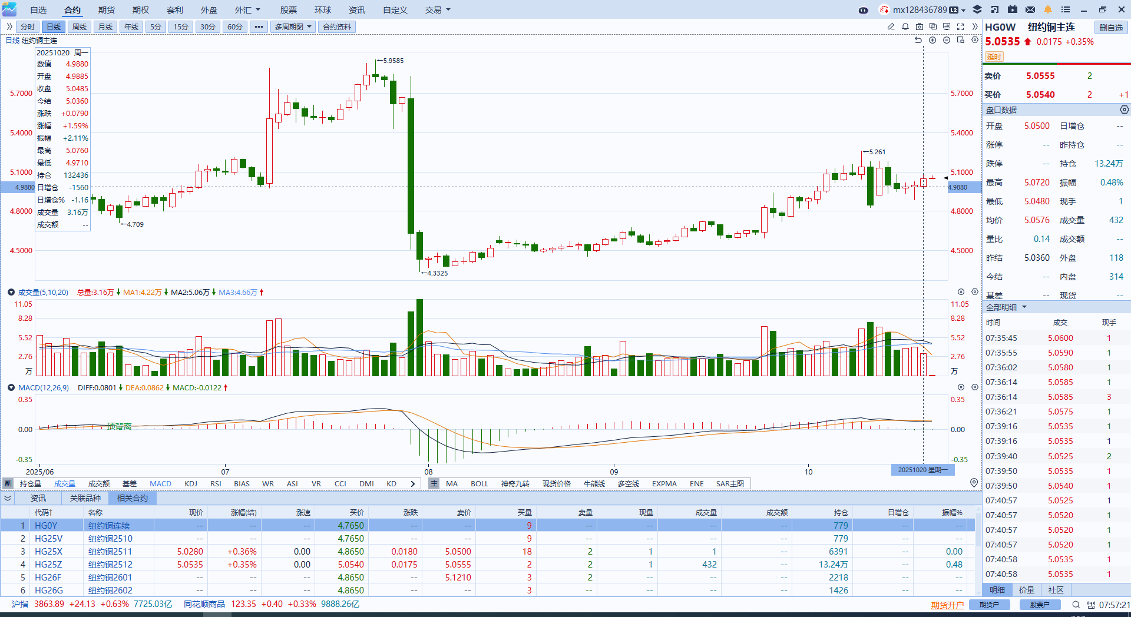

资料来源：Wind、瑞达国际

**黄金**

隔夜，国际贵金属期货普遍收涨，COMEX黄金期货涨3.82%报4374.30美元/盎司，COMEX白银期货涨2.59%报51.40美元/盎司，SHFE沪金沪银主力合约隔夜亦大幅收涨，在全球宏观不确定性高企的背景下，市场避险情绪继续支撑金价走势。特朗普周末释放关税缓和信号，为后续谈判提供空间，考虑到其在关税问题上立场时常反复，11月初美中关税实际落地的可能性或相对有限。上周五贵金属市场的大幅回调或由基本面和技术面双重驱动：首先，月度RSI指标显示金银价均位于严重超买区间，回调需求较大；其次，市场对于特朗普关税实际落地的期望逐步回落，贵金属避险溢价回落，短期内贵金属市场多空拉锯情形或有所加剧。美联储官员立场维持鸽派，9月会议纪要显示多数委员支持进一步降息以应对增长放缓及就业疲软，10月和12月降息概率高达90%以上，FOMC议息会议前降息预期料将继续为金价提供底部支撑。展望后市，关税方面动态仍将影响金价波动，美政府停摆料将持续，继续为金价提供支撑，本周五的CPI数据将提供关键指引，贵金属本周或步入震荡格局。操作上建议，当前偏观望。COMEX黄金主力合约关注区间：4200-4400美元/盎司；COMEX白银主力合约价关注区间：49 -53美元/盎司。

图表5：COMEX黄金日线走势图

图表, 折线图

AI 生成的内容可能不正确。

资料来源：Wind、瑞达国际

**ICE****棉花**

洲际交易所(ICE)原糖期货周一上涨，受助于中国食糖进口增加。ICE交投最活跃的3月原糖期货收高0.22美分，或1.40%，结算价报每磅15.72美分。

国际方面，据巴西蔗糖工业协会Unica称，2025年9月下半月巴西中南部地区压榨甘蔗4086万吨，同比增长5.18%；产糖314万吨，同比增长10.76%，制糖比例为51.17%，高于上年同期的47.73%；25/26榨季(25年4月-26年3月)截至10月1日中南部累计压榨甘蔗4.909亿吨，同比下滑2.99%，累计产糖3352.4万吨，同比增加0.84%。以上数据可以看出，9月下半月巴西甘蔗压榨及产糖同比增长为主，加之制糖比继续上调，糖厂仍倾向于生产原糖意愿强烈，累计产糖量高于去年同期水平，数据相对高于预期。

美糖主力价格关注上方压力17.0美分/磅，下方支撑14.50美分/磅。建议3月 ICE 期糖短期观望。

图表6：ICE美棉主力合约价格走势图

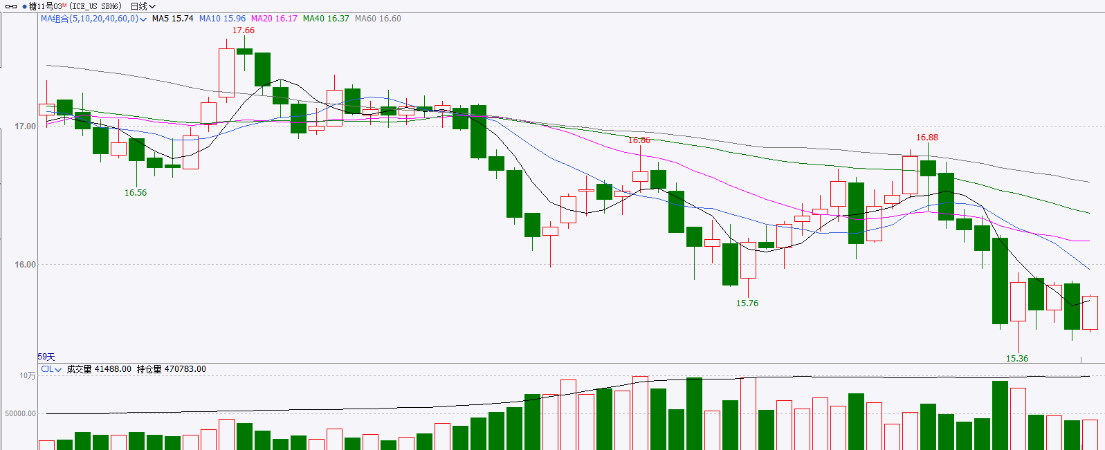

资料来源：Wind、瑞达国际

**ICE原糖**

洲际交易所(ICE)棉花期货周一微跌，因投资者关注贸易前景。ICE 12月棉花期货合约收跌0.12美分，或0.19%，结算价报每磅64.16美分。

国际方面，巴西地理与统计研究所（IBGE）在一份报告中称，预计巴西2025/26年度棉花总种植面积为212.56万公顷，与上个月预估值上调4.8%，较上年种植面积下降0.3%，籽棉产量预估为980.4522万吨，较上个月预估值上调3.7%，较上年产量增加10.6%。

美棉主力价格关注上方压力74美分/磅，下方支撑56美分/磅。建议 ICE 12月期棉短期暂时观望。

图表7：ICE原糖主力合约价格走势图

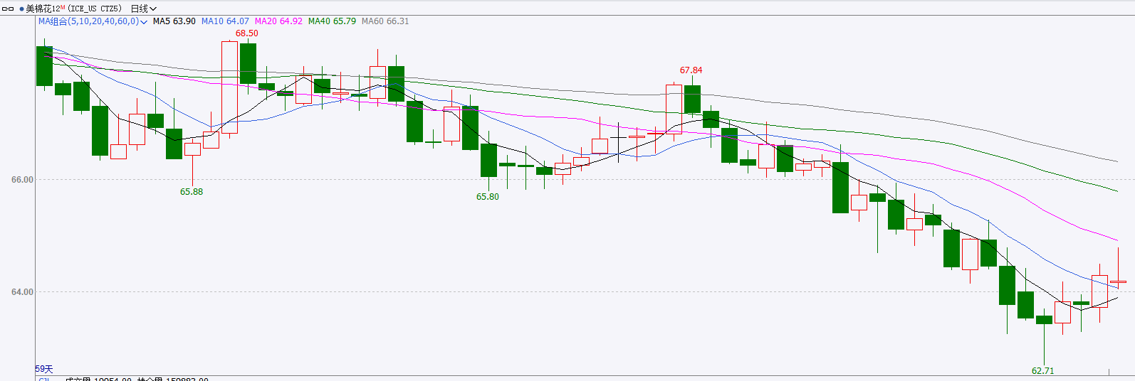

资料来源：Wind、瑞达国际

△ 免责声明

此报告由瑞达国际所编制。本报告采用之资料及意见均相信可靠及准确，但本公司并不对各分析或有关资料之可靠性及准确性作出全面性保证。本报告只供客户或读者作参考之用，客户或读者不应完全依靠本报告内容作为投资准则。

本报告之资料及意见如有任何更改，恕不另行通知。本报告并非及并无意图构成任何作价或招揽进行买卖本报告 提及的商品。本公司不会对任何因依靠本报告作出任何买卖而引致之任何损失承担任何责任。



24小时客服电话： 00852 - 25342000/86 - 13603059885

24小时传真电话： 00852 - 25632368

客服邮箱： cs@ruida- int . com

客服QQ： 203195058/2938472186

网址：www. ruida- int . com

地址: 香港湾仔菲林明道8号大同大厦17楼05 - 06室